Έντυπο Καταγραφής & Ανάλυσης Απαιτήσεων

για την εργασία

Online Food Order (Delivery)

Από Ομάδα 3

1. Ευφροσύνη Βάρσου 21390021, Τμήμα 2
2. Δημήτρης Κοντούλης, 21390095, Τμήμα 2
3. Άγγελος-Κωνσταντίνος Μεντζέλος, 21390132, Τμήμα 1

**Πίνακας Περιεχομένων**

1. Εισαγωγή 3

1.1. Σκοπός του παρόντος κειμένου 3

1.2. Πεδίο δράσης του Έργου 3

1.3. Περιληπτική παρουσίαση του παρόντος κειμένου 3

2 Γενική Περιγραφή Συστήματος 4

2.1 Διαγράμματα Περιπτώσεων χρήσης 4

2.2 Συνοπτική περιγραφή των εμπλεκόμενων ρόλων 6

2.3 Συνοπτική περιγραφή των περιπτώσεων χρήσης 6

3. Λειτουργικές απαιτήσεις 7

3.1 Register Account - Εγγραφή λογαριασμού 7

3.2 View/Manage Deliveries - Προβολή/Διαχείριση παραδόσεων 7

3.3 Place Order – Τοποθέτηση Παραγγελίας 8

3.4 Receive Order – Λήψη Παραγγελίας 9

3.5 Manage Restaurants – Διαχείριση εστιατορίων 9

4 Μη λειτουργικές απαιτήσεις 11

4.1 Περιβάλλον λειτουργίας 11

4.2 Περιορισμοί στη σχεδίαση και την υλοποίηση 11

4.3 Προϋποθέσεις - Εξαρτήσεις 11

4.4 Απαιτήσεις για τις εξωτερικές διεπαφές 11

4.4.1 Διεπαφή χρήστη 11

4.4.2 Διεπαφές υλικού 12

4.4.3 Διεπαφές λογισμικού 12

4.4.4 Διεπαφές επικοινωνιών 12

5 Περιγραφή δεδομένων 13

5.1 Διάγραμμα οντοτήτων συσχετίσεων 13

5.2 Σχεσιακό διάγραμμα 14

5.3 Επεξήγηση πινάκων 14

# 1. Εισαγωγή

## 1.1. Σκοπός του παρόντος κειμένου

Το παρόν SRS περιγράφει τις λειτουργικές και μη λειτουργικές απαιτήσεις λογισμικού για την έκδοση 1.0 του Online Food Order (COS). Το παρόν έγγραφο προορίζεται να χρησιμοποιηθεί από τα μέλη του ομάδας έργου που θα υλοποιήσουν και θα επαληθεύσουν τη σωστή λειτουργία του συστήματος.

## 1.2. Πεδίο δράσης του Έργου

Το έργο αυτό επικεντρώνεται στην ανάπτυξη ενός λογισμικού συστήματος ηλεκτρονικής παραγγελίας και παράδοσης τροφίμων. Το σύστημα θα απευθύνεται σε πελάτες, εστιατόρια και οδηγούς παράδοσης. Θα επιτρέπει στους πελάτες να περιηγούνται στα μενού, να κάνουν παραγγελίες και να παρακολουθούν τις παραδόσεις. Τα εστιατόρια θα λαμβάνουν και θα διαχειρίζονται παραγγελίες και ενδεχομένως θα παρακολουθούν τις παραδόσεις. Ο διαχειριστής θα έχει τον έλεγχο όλου του συστήματος, συμπεριλαμβανομένης της διαχείρισης λογαριασμών χρηστών (εστιατόρια, οδηγοί), της παρακολούθησης της απόδοσης του συστήματος. Οι οδηγοί παράδοσης θα λαμβάνουν και θα διαχειρίζονται τις παραδόσεις που τους έχουν ανατεθεί. Το πεδίο εφαρμογής δεν περιλαμβάνει λειτουργίες όπως κρατήσεις τραπεζιών σε εστιατόρια, παράδοση ειδών παντοπωλείου ή λειτουργίες συνομιλίας εντός της εφαρμογής.

## 1.3. Περιληπτική παρουσίαση του παρόντος κειμένου

Σε αυτό το έγγραφο, αρχικά θα παρουσιάσουμε τα UML διαγράμματα περιπτώσεων χρήσης που αναλύουν τους ρόλους του συστήματός μας και σε τι αποσκοπεί κάθε περίπτωση χρήσης. Στη συνέχεια, θα αναλύσουμε τις λειτουργικές απαιτήσεις του συστήματος δηλαδή θα απαντήσουμε στο τι κάνει το λογισμικό που θα αναπτύξουμε. Αντίστοιχα, θα αναλύσουμε και τις μη λειτουργικές απαιτήσεις του συστήματος, δηλαδή θα περιγράψουμε τα χαρακτηριστικά του συστήματος την μορφή του κτλ. Τέλος, θα περιγράψουμε τα δεδομένα με την παρουσίαση των διαγραμμάτων οντοτήτων συσχετίσεων (ER) και του σχεσιακού (Relational) και θα επεξηγήσουμε τα χαρακτηριστικά του κάθε πίνακα και οντότητας τι περιγράφει δηλαδή από το σύστημα μας.

# 2 Γενική Περιγραφή Συστήματος

## 2.1 Διαγράμματα Περιπτώσεων χρήσης

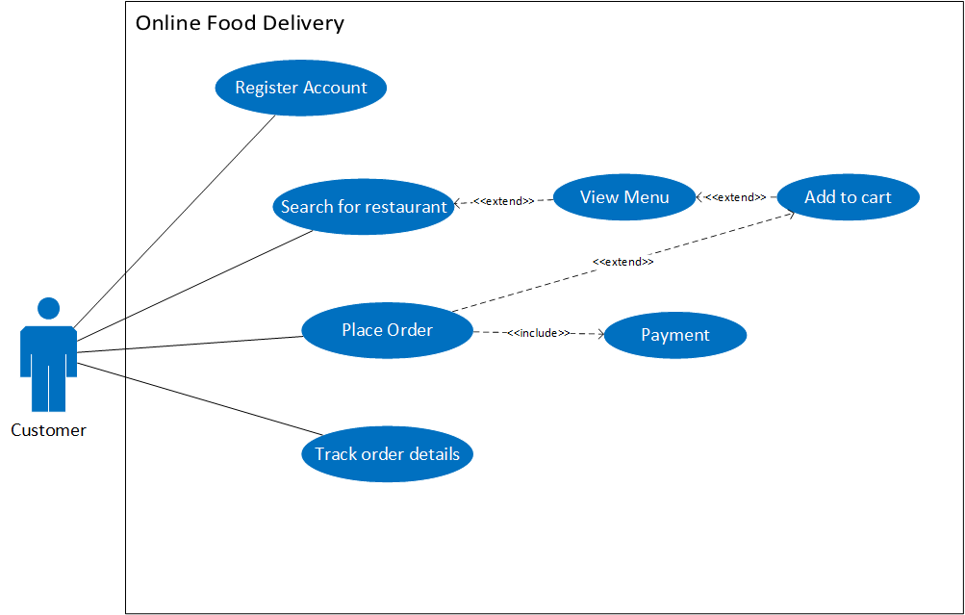

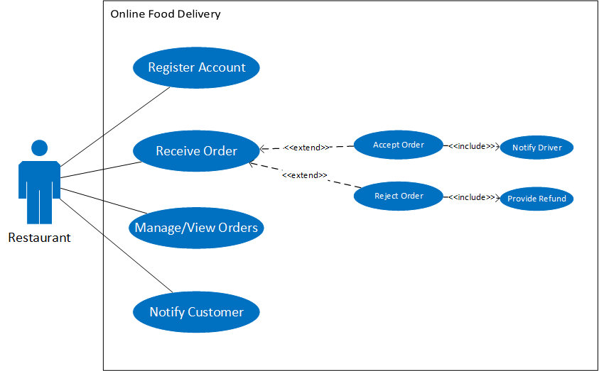

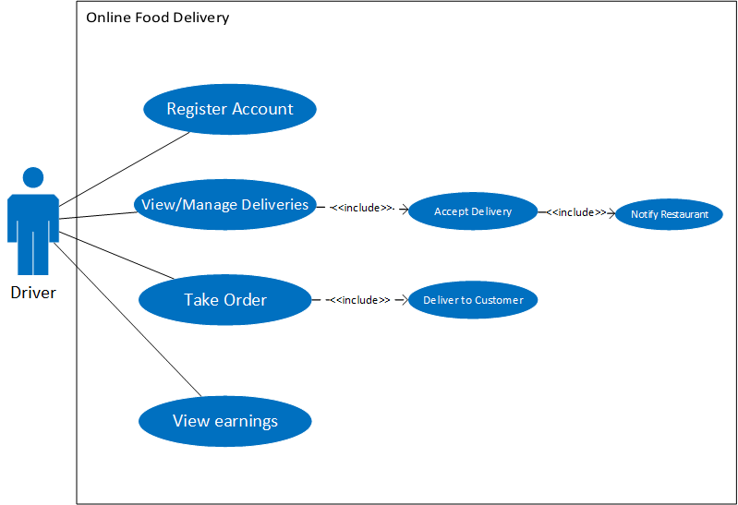

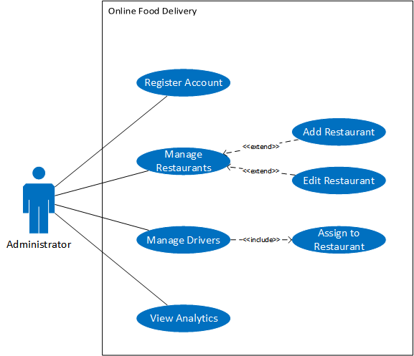

## 2.2 Συνοπτική περιγραφή των εμπλεκόμενων ρόλων

Οι κατηγορίες χρηστών στο σύστημα Online Food Order Delivery είναι η παρακάτω, οι οποίοι όλοι έχουν τον δικό τους λογαριασμό στην εφαρμογή και αλληλοεπιδρούν με αυτό με τους ακόλουθους τρόπους ο κάθε ένας:

**Customer - Πελάτης:** Ο πελάτης είναι ο τελικός χρήστης που περιηγείται στα μενού των εστιατορίων, πραγματοποιεί παραγγελίες, παρακολουθεί τις παραδόσει. Μπορεί να πληρώσει online ή με μετρητά κατά την παράδοση.

**Restaurant - Εστιατόριο:** Το εστιατόριο είναι ένας χρήστης του συστήματος που λαμβάνει τις παραγγελίες από τους πελάτες και τις εκτελεί (ή όχι), τις ετοιμάζει και ελέγχει και ειδοποιεί τον πελάτη όταν η παραγγελία του είναι έτοιμη

**Driver - Οδηγός:** Ο οδηγός είναι ένας εξωτερικός χρήστης που παραλαμβάνει έτοιμο φαγητό από τα εστιατόρια και το παραδίδει στους πελάτες. Μπορεί επίσης να παρακολουθήσει τα συνολικά κέρδη του από τις παραδόσεις.

**Administrator - Διαχειριστής:** Ο διαχειριστής είναι ο βασικός χρήστης που επιβλέπει ολόκληρο το σύστημα. Διαχειρίζεται τους λογαριασμούς χρηστών (εστιατόρια, οδηγοί), προσθέτει νέα εστιατόρια ή τροποποιεί υπάρχουσα και επιβλέπει τα αναλυτικά σχετικά με τις επιδόσεις των εστιατορίων κτλ.

## 2.3 Συνοπτική περιγραφή των περιπτώσεων χρήσης

**Register Account - Εγγραφή λογαριασμού:** Δημιουργία νέου λογαριασμού στο online Food Order Delivery. Όλοι χρήστες (πελάτης, εστιατόριο, οδηγός, διαχειριστής) πρέπει να έχουν έναν λογαριασμό για να αλληλοεπιδρούν με την εφαρμογή. Χρειάζεται μόνο ένα όνομα (username) και κωδικός (password) για την επιτυχή εγγραφή του χρήστη. Έπειτα απλώς συνδέεται με αυτά τα πιστοποιητικά.

**View/Manage Deliveries - Προβολή/Διαχείριση παραδόσεων:** Παρακολούθηση των τρεχουσών παραγγελιών που τα εστιατόρια ζητούν για παράδοση. Αν κάποιος οδηγός επιθυμεί μπορεί να αποδεχτεί την παραγγελία προς παράδοση ή όχι. Στην περίπτωση που την αποδεχτεί οφείλει να ειδοποιήσει το εστιατόριο ότι ετοιμάζεται για την παράδοση της παραγγελίας.

**Place Order – Τοποθέτηση Παραγγελίας**: Υποβολή παραγγελίας φαγητού σε ένα εστιατόριο. Σύμφωνα με τι έχει βάλει o πελάτης στο καλάθι σαν ποσότητες φαγητών από το εστιατόριο, καταθέτει την παραγγελία του στο σύστημα και μετά προχωρά στην πληρωμή του ποσού της παραγγελίας.

**Receive Order – Λήψη Παραγγελίας**: Λήψη παραγγελίας φαγητού του εστιατορίου από την εφαρμογή (την οποία την έχει εκκινήσει ο χρήστης). Ανάλογα με τις τρέχουσες απαιτήσεις του εστιατορίου (πόσο απασχολημένο είναι με ήδη υπάρχουσες παραγγελίες) είτε αποδέχεται την παραγγελία και ειδοποιεί τον οδηγό είτε την απορρίπτει και ειδοποιεί τον πελάτη για την ακύρωση της παραγγελίας του.

**Manage Restaurants – Διαχείριση εστιατορίων:** Διαχείριση των εστιατορίων που υπάρχουν στην εφαρμογή σύστημα από τον διαχειριστή. Επιτρέπεται είτε η προσθήκη νέων εστιατορίων στην εφαρμογή που είναι ορατά στον χρήστη είτε τροποποίηση/διαγραφή υπαρχουσών εστιατορίων στο σύστημα.

# 3. Λειτουργικές απαιτήσεις

## 

## 3.1 Register Account - Εγγραφή λογαριασμού

|  |  |  |  |
| --- | --- | --- | --- |
| Κωδικός Περίπτωσης: |  | | |
| Ονομασία: |  | | |
| Δημιουργήθηκε από: |  | Τελευταία ενημέρωση από: |  |
| Ημερομηνία Συγγραφής: |  | Ημερομηνία τελευταίας ενημέρωσης: |  |

|  |  |
| --- | --- |
| Εμπλεκόμενοι Ρόλοι: |  |
| Περιγραφή: |  |
| Γεγονός Εκκίνησης: |  |
| Προϋποθέσεις: |  |
| Τελική Κατάσταση: |  |
| Φυσιολογική Ροή: |  |
| Εναλλακτική Ροή: |  |
| Εξαιρέσεις: |  |
| Ενσωματώνει: |  |
| Προτεραιότητα: |  |
| Συχνότητα χρήσης: |  |
| Business Rules: |  |
| Ειδικές απαιτήσεις: |  |
| Υποθέσεις: |  |
| Σημειώσεις και ζητήματα: |  |

## 3.2 View/Manage Deliveries - Προβολή/Διαχείριση παραδόσεων

|  |  |  |  |
| --- | --- | --- | --- |
| Κωδικός Περίπτωσης: |  | | |
| Ονομασία: |  | | |
| Δημιουργήθηκε από: |  | Τελευταία ενημέρωση από: |  |
| Ημερομηνία Συγγραφής: |  | Ημερομηνία τελευταίας ενημέρωσης: |  |

|  |  |
| --- | --- |
| Εμπλεκόμενοι Ρόλοι: |  |
| Περιγραφή: |  |
| Γεγονός Εκκίνησης: |  |
| Προϋποθέσεις: |  |
| Τελική Κατάσταση: |  |
| Φυσιολογική Ροή: |  |
| Εναλλακτική Ροή: |  |
| Εξαιρέσεις: |  |
| Ενσωματώνει: |  |
| Προτεραιότητα: |  |
| Συχνότητα χρήσης: |  |
| Business Rules: |  |
| Ειδικές απαιτήσεις: |  |
| Υποθέσεις: |  |
| Σημειώσεις και ζητήματα: |  |

## 3.3 Place Order – Τοποθέτηση Παραγγελίας

|  |  |  |  |
| --- | --- | --- | --- |
| Κωδικός Περίπτωσης: |  | | |
| Ονομασία: |  | | |
| Δημιουργήθηκε από: |  | Τελευταία ενημέρωση από: |  |
| Ημερομηνία Συγγραφής: |  | Ημερομηνία τελευταίας ενημέρωσης: |  |

|  |  |
| --- | --- |
| Εμπλεκόμενοι Ρόλοι: |  |
| Περιγραφή: |  |
| Γεγονός Εκκίνησης: |  |
| Προϋποθέσεις: |  |
| Τελική Κατάσταση: |  |
| Φυσιολογική Ροή: |  |
| Εναλλακτική Ροή: |  |
| Εξαιρέσεις: |  |
| Ενσωματώνει: |  |
| Προτεραιότητα: |  |
| Συχνότητα χρήσης: |  |
| Business Rules: |  |
| Ειδικές απαιτήσεις: |  |
| Υποθέσεις: |  |
| Σημειώσεις και ζητήματα: |  |

## 3.4 Receive Order – Λήψη Παραγγελίας

|  |  |  |  |
| --- | --- | --- | --- |
| Κωδικός Περίπτωσης: |  | | |
| Ονομασία: |  | | |
| Δημιουργήθηκε από: |  | Τελευταία ενημέρωση από: |  |
| Ημερομηνία Συγγραφής: |  | Ημερομηνία τελευταίας ενημέρωσης: |  |

|  |  |
| --- | --- |
| Εμπλεκόμενοι Ρόλοι: |  |
| Περιγραφή: |  |
| Γεγονός Εκκίνησης: |  |
| Προϋποθέσεις: |  |
| Τελική Κατάσταση: |  |
| Φυσιολογική Ροή: |  |
| Εναλλακτική Ροή: |  |
| Εξαιρέσεις: |  |
| Ενσωματώνει: |  |
| Προτεραιότητα: |  |
| Συχνότητα χρήσης: |  |
| Business Rules: |  |
| Ειδικές απαιτήσεις: |  |
| Υποθέσεις: |  |
| Σημειώσεις και ζητήματα: |  |

## 3.5 Manage Restaurants – Διαχείριση εστιατορίων

|  |  |  |  |
| --- | --- | --- | --- |
| Κωδικός Περίπτωσης: |  | | |
| Ονομασία: |  | | |
| Δημιουργήθηκε από: |  | Τελευταία ενημέρωση από: |  |
| Ημερομηνία Συγγραφής: |  | Ημερομηνία τελευταίας ενημέρωσης: |  |

|  |  |
| --- | --- |
| Εμπλεκόμενοι Ρόλοι: |  |
| Περιγραφή: |  |
| Γεγονός Εκκίνησης: |  |
| Προϋποθέσεις: |  |
| Τελική Κατάσταση: |  |
| Φυσιολογική Ροή: |  |
| Εναλλακτική Ροή: |  |
| Εξαιρέσεις: |  |
| Ενσωματώνει: |  |
| Προτεραιότητα: |  |
| Συχνότητα χρήσης: |  |
| Business Rules: |  |
| Ειδικές απαιτήσεις: |  |
| Υποθέσεις: |  |
| Σημειώσεις και ζητήματα: |  |

# 

# 4 Μη λειτουργικές απαιτήσεις

## 4.1 Περιβάλλον λειτουργίας

Η περιγραφή του περιβάλλοντος λειτουργίας του συστήματος μας online food order έχει διάφορες παραμέτρους όπως την πλατφόρμα υλικού, το λειτουργικό σύστημα και οι εκδόσεις, καθώς και άλλες εφαρμογές λογισμικού με τις οποίες πρέπει να συνυπάρξει. Όσον αφορά στην πλατφόρμα υλικού οι συσκευές των χρηστών θα πρέπει να έχουν αρκετά καλά χαρακτηριστικά (RAM, επεξεργαστής) για την αποθήκευση και γρήγορη ανάκτηση δεδομένων που θα απαιτεί η εφαρμογή (λήψη ιστορικό παραγγελιών, μενού, deliveries κτλ.). Για το λειτουργικό σύστημα δεν χρειάζεται κάποιο συγκεκριμένο (Windows, Linux, Mac0S), απαιτείται μόνο η κατάλληλη εγκατάσταση java (έκδoσης 1.1 και άνω) γιατί είναι platform independent και τρέχει σε οποιοδήποτε λειτουργικό σύστημα.

## 4.2 Περιορισμοί στη σχεδίαση και την υλοποίηση

## *Η σχεδίαση και υλοποίηση του συστήματος μας online food order περιορίζεται από διάφορους παράγοντες. Αρχικά, ως εταιριστικές ή ρυθμιστικές πολιτικές χρειάζεται αυστηρή πολιτική στην προστασία των δεδομένων των χρηστών ειδικά στον κανονισμό πληρωμών για τα αποθηκευμένα στοιχεία κάρτα του πελάτη αλλά και των εστιατορίων που λαμβάνουν τα έσοδα από την εφαρμογή. Σαν περιορισμοί υλικού γενικά υπάρχει η ανάγκη για δυνατότητα κλιμάκωσης της υποδομής της εφαρμογής οπότε να μπορούν να συνδέονται στο μέλλον πολλοί χρήστες ταυτόχρονα στην εφαρμογή χωρίς κάποια απώλεια στην αποθηκευμένη πληροφορία. Επιπλέον, για τις διεπαφές με άλλες εφαρμογές πρέπει να τεθεί υπόψιν η αντιμετώπιση ασυμβατότητας μεταξύ των διαφορετικών συστημάτων που θα χρησιμοποιούν την εφαρμογή. Η βάση δεδομένων που θα χρησιμοποιηθεί είναι η MYSQL για την αποθήκευση πληροφοριών πελατών, παραγγελιών και μενού εστιατορίων κτλ. Η MYSQL  γενικά είναι μια βάση δεδομένων που είναι ασφαλής για τα στοιχεία των πελατών και με υψηλές αποδόσεις. Για τις απαιτήσεις των γλωσσών προγραμματισμού, θα χρησιμοποιήσουμε μόνο Java για το front -end αλλά και το back-end. Τέλος, η ευθύνη της συντήρησης του λογισμικού θα ανήκει στην οργάνωση του διαχειριστή ο οποίος είναι υπεύθυνος για την εύκολη διαχείριση και αναβάθμιση.*

## 4.3 Προϋποθέσεις - Εξαρτήσεις

Το

## 4.4 Απαιτήσεις για τις εξωτερικές διεπαφές

### 4.4.1 Διεπαφή χρήστη

Περιγράψτε τα λογικά χαρακτηριστικά κάθε διεπαφής μεταξύ του προϊόντος λογισμικού και των χρηστών. Αυτό μπορεί να περιλάβει τις εικόνες των δειγμάτων οθονών, οποιαδήποτε πρότυπα GUI ή οδηγούς ύφους προϊόντων που πρόκειται να ακολουθηθούν, περιορισμούς σχεδιαγραμμάτων οθονών, τα τυποποιημένα κουμπιά και τις λειτουργίες (π.χ., βοήθεια) που θα εμφανιστούν σε κάθε οθόνη, συντομεύσεις πληκτρολογίων, πρότυπα επίδειξης μηνυμάτων λάθους, κ.λπ. Καθορίστε τα τμήματα λογισμικού για τα οποία απαιτείται η διεπαφή με τον χρήστη. Οι λεπτομέρειες του σχεδιασμού διεπαφών με τον χρήστη πρέπει να τεκμηριωθούν σε μια χωριστή προδιαγραφή διεπαφών με τον χρήστη.

### 4.4.2 Διεπαφές υλικού

Περιγράψτε τα λογικά και φυσικά χαρακτηριστικά κάθε διεπαφής μεταξύ του προϊόντος λογισμικού και των τμημάτων υλικού του συστήματος. Αυτό μπορεί να περιλαμβάνει τους τύπους συσκευών που υποστηρίζονται, τη φύση των αλληλεπιδράσεων στοιχείων και ελέγχου μεταξύ του λογισμικού και του υλικού, και τα πρωτόκολλα επικοινωνίας που χρησιμοποιούνται.

### 4.4.3 Διεπαφές λογισμικού

Περιγράψτε τις συνδέσεις μεταξύ αυτού του προϊόντος και άλλων συγκεκριμένων τμημάτων λογισμικού (όνομα και έκδοση), συμπεριλαμβανομένων των βάσεων δεδομένων, λειτουργικών συστημάτων, εργαλείων, βιβλιοθηκών, και ενσωματωμένων εμπορικών λογισμικών. Προσδιορίστε τα στοιχεία λογισμικών ή τα μηνύματα που μπαίνουν και βγαίνουν από το σύστημα και περιγράψτε το σκοπό τους. Περιγράψτε τις υπηρεσίες που απαιτούνται και τη φύση των επικοινωνιών. Αναφερθείτε στα έγγραφα που περιγράφουν τα λεπτομερή πρωτόκολλα διεπαφών προγραμματισμού της εφαρμογής. Προσδιορίστε τα στοιχεία που θα μοιραστούν στα τμήματα λογισμικού. Εάν ο μηχανισμός διανομής στοιχείων πρέπει να εφαρμοστεί με έναν συγκεκριμένο τρόπο (παραδείγματος χάριν, χρήση μιας σφαιρικής περιοχής στοιχείων –global data area- σε ένα πολλαπλών καθηκόντων λειτουργικό σύστημα –multitasking-), διευκρινίστε το ως περιορισμό εφαρμογής.

### 4.4.4 Διεπαφές επικοινωνιών

Περιγράψτε τις απαιτήσεις που συνδέονται με οποιεσδήποτε λειτουργίες επικοινωνιών που απαιτούνται από αυτό το προϊόν, συμπεριλαμβανομένου του ηλεκτρονικού ταχυδρομείου, πρωτόκολλα επικοινωνιών κεντρικών υπολογιστών δικτύων, ηλεκτρονικές φόρμες, και τα λοιπά. Καθορίστε οποιαδήποτε σχετική μορφοποίηση μηνυμάτων. Προσδιορίστε οποιαδήποτε πρότυπα επικοινωνίας που θα χρησιμοποιηθούν, όπως το FTP ή το HTTP. Διευκρινίστε οποιαδήποτε ζητήματα ασφάλειας ή κρυπτογράφησης επικοινωνίας, ποσοστά μεταφοράς στοιχείων, και τους μηχανισμούς συγχρονισμού.

# 5 Περιγραφή δεδομένων

## 5.1 Διάγραμμα οντοτήτων συσχετίσεων

## 

## 5.2 Σχεσιακό διάγραμμα

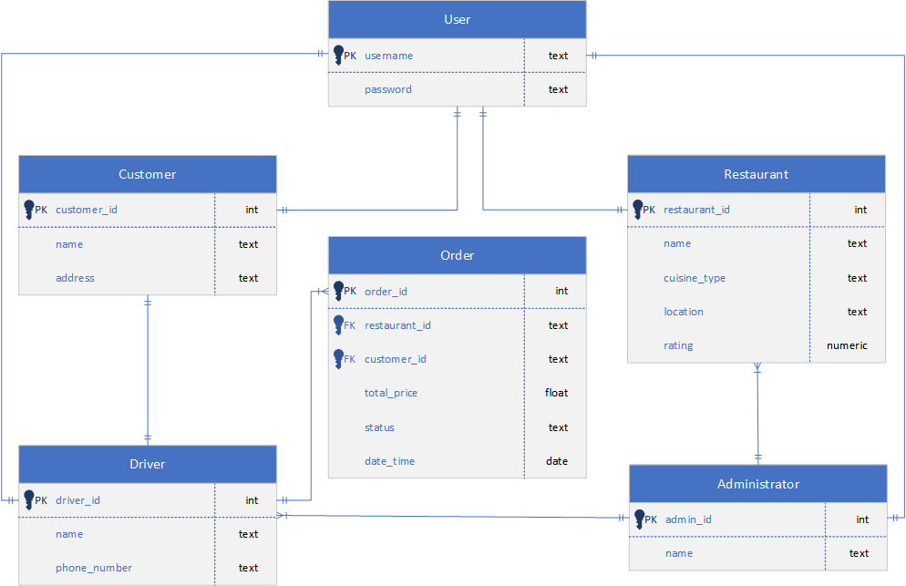

## 5.3 Επεξήγηση πινάκων

Η εξήγηση των πινάκων θα πραγματοποιηθεί με βάση την αντίστοιχη ιεραρχία που παρατηρείται στα παραπάνω διαγράμαμτα (ER και Relation Diagrams), ξεκινώντας από τον πίνακα **User**.

* Πίνακας **User**

Και τα δύο χαρακτηριστικά του πίνακα αφορούν τον λογαριασμό του εκάστοτε χρήστη στην εφαρμογή. Το χαρακτηριστικό **username** πρόκειται για το όνομα του λογαριασμού το οποίο είναι και primary key επειδή είναι μοναδικό για κάθε χρήστη, το **password** είναι ο κωδικός του αντίστοιχου λογαριασμού.

* Πίνακας **Customer**

Αρχικά στον πίνακα βλέπουμε το **customer_id** που είναι τύπου int**,** το οποίο είναι ουσιαστικά ένας μοναδικός αριθμός που δίνεται σε κάθε πελάτη, ώστε να μπορούν να διαφοροποιούνται μεταξύ τους. Τα attributes **name** και **address** είναι τύπου text και αποτελούν το πραγματικό όνομα και την φυσική διεύθυνση του πελάτη αντίστοιχα.

* Πίνακας **Restaurant**

Ο πίνακας **Restaurant** αποτελείται από το κύριο κλειδί **restaurant_id,** το όνομα **name** του καταστήματος, τον τύπο κουζίνας **(cuisine_type)** του εστιατορίου ο οποίος μπορεί για παράδειγμα να είναι Ασιάτικη, Ιταλική κ.ο.κ. Η τοποθεσία του εκάστοτε καταστήματος εκφράζεται με την χρήση του attribute **location.** Τέλος, το attribute **rating** αφορά την αξιολόγηση που δέχεται από τους χρήστες το κάθε κατάστημα.

* Πίνακας **Order**

Ο πίνακας **Order** είναι λίγο πιό πολύπλοκος, καθώς απαιτεί τον ορισμό των χαρακτηριστικών **customer_id** και **restaurant_id** των πινάκων **Restaurant** και **Customer** ως ξένα κλειδιά (foreign keys). Ο ίδιος ο πίνακας έχει ως primary key το **order_id** το οποίο αποτελεί έναν μοναδικό identifier για κάθε παραγγελία που λαμβάνει χώρα. Τα υπόλοιπα χαρακτηριστικά αφορούν περισσότερο λεπτομέρειες τις παραγγελίας όπως συνολικό κόστος **(total_price),** η κατάσταση της παραγγελίας **(status)**, αλλά και την ημερομηνία την οποία έλαβε χώρα **(date_time).** Η κατάσταση της παραγγεγίας μπορεί να βρίσκεται σε στάδιο αποδοχής από το κατάστημα, στάδιο προετοιμασίας, στάδιο διανομής προς την δοσμένη διεύθυνση κ.λ.π.

* Πίνακας **Driver**

Ο πίνακας αυτός αφορά την οντότητα του **οδηγού/διανομέα** ο οποίος πραγματοποιεί την μεταφορά διάφορων παραγγελιών. Κάθε οδηγός αποτελείται από ένα αναγνωριστικό **driver_id** το οποίο καθιστά τον κάθε διανομέα μοναδικό, το όνομα του **(name)** και τον αριθμό τηλεφώνου του **(phone number).** Ο κάθε διανομέας συνδέεται με την οντότητα **Order,** επειδή παραλαμβάνει παραγγελίες,αλλά και με την οντότητα **Customer,** επειδή μεταφέρει τις παραγγελίες στον εκάστοτε πελάτη. Ένας διανομέας μπορεί να μοιράσει μία παραγγελία τη φορά σε κάποιο πελάτη, όμως μπορεί να έχει πολλές παραγγελίες προς διαμονή σε διαφορετικούς πελάτες. Μπορεί να υπάρχουν παραγγελίες που είναι από το ίδιο κατάστημα π.χ και είναι και η διαφορά απόστασης τους είναι μικρή.

* Πίνακας **Administrator**

Η οντότητα του διαχειριστή εφαρμογής αποτελείται απλώς από ένα **admin_id** ώστε να ξεχωρίζονται οι διαχειριστές, καθώς και το όνομα του κάθε διαχειριστή. Η δουλεία του διαχειριστή είναι να ρυθμίζει την λειτουργία τόσο των οδηγών όσο και των εστιατορίων που βρίσκονται εντός της εφαρμογής. Για παράδειγμα αν χρειαστεί κάποιο κατάστημα να πραγματοποιήσει αλλαγή στο μενού του, τότε μπορούν να επικοινωνήσουν με τον διαχειριστή και να αναφέρουν οτι επιθυμούν να κάνουν αλλαγή. Με τις απαραίτητες ενέργειες ο διαχειριστής θα πραγματοποιήσει την αλλαγή αυτή.